Приложение к уроку.

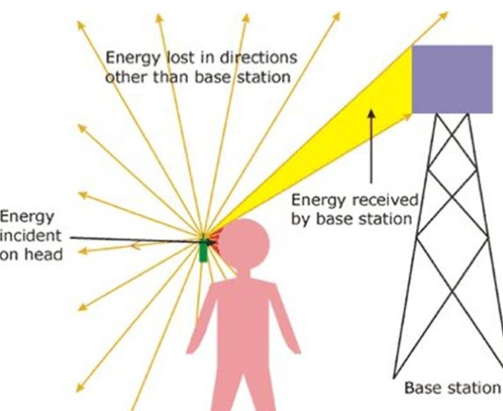
Базовая станция
Энергия, воздействующая на голову
Энергия, получаемая базовой станцией
Потери энергии от базовой станции

Рисунок 3. Направление потоков энергии мобильного устройства и базовой станции.

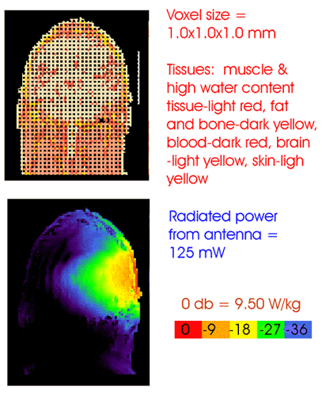
Ткани головы.

Мышцы и ткани с высоким содержанием воды.
Жировые и костные
ткани.
Кровь

Мозг и кожа

Интенсивность СВЧ поля от антенны 125 милливольт.

Красный – 9,5 вт/кг
Желтый – 9 вт/кг
Ярко-желтый – 18 вт/кг
Зеленый – 27 вт/кг
Синий – 36 вт/кг
Рисунок 1. Воздействие СВЧ поля на ткани головы человека.

SAR | Значения
Нормативы для некоторых стран Евросоюза | Нормальный уровень: менее или эквивалентно 1,5 Ватт/кг
 | Первый уровень контроля: более 1,5 Ватт/кг до 4 Ватт/кг включительно
Второй уровень контроля:
более чем 4 Ватт/кг

Рисунок 2. Лимиты SAR для стран ЕС.

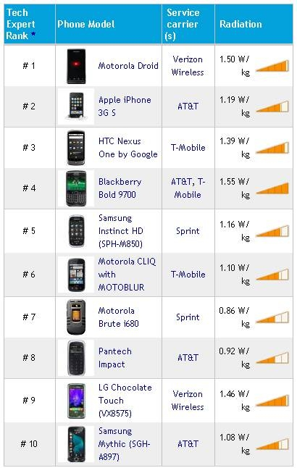

Рисунок 4. Так наглядно в США уведомляют потребителей об уровне радиоактивности мобильных коммуникаторов.
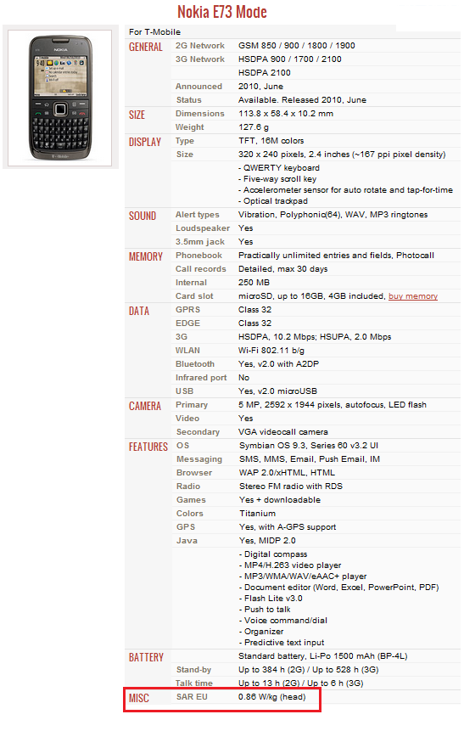
Рисунок 5. Пример, как заслуживающий доверия бренд представляет потребителям характеристики своего мобильного смартфона.

